Лекція 3. Поняття UML як стандарту опису систем. Моделі та методології розробки ПЗ
UML (Unified Modeling Language – уніфікована мова моделювання) – це стандартна нотація візуального моделювання програмних систем (але не тільки програмних систем).
На сьогодні вона підтримується багатьма об’єктно-орієнтованими інструментальними системами, тобто CASE-системами (Computer Aided Software Engineering).
UML – уніфікована мова, вона:
  - не залежить від методології, що використовується при розробці проекту;
  - може підтримувати будь-яку об’єктно-орієнтовану мову програмування. В UML можна змістовно описувати класи, об’єкти й компоненти з різних галузей, що можуть істотно відрізнятись між собою.

Історія виникнення і розвиток UML
На середину 1990-х років існувало більше 50 різних об'єктно-орієнтованих методів чи мов моделювання. У цей же період часу оновлюються версії таких досить розповсюджених методів як: Booch'93, OMT-2 (Object Modelling Technique) Джима Рамбо (Jim Rumbaugh), Fusion, OOSE (Object-Oriented Software Engineering) Айвера Якобсона (Ivar Jacobson). І розроблювачів ПС, і замовників охоплювало занепокоєння при виборі методу проектування ПС, кожен із яких до того ж, як правило, спирався на власну нотацію. Отже, на часі визріла проблема в стандартизації та уніфікації підходів до моделювання.
Початком розробки UML вважається жовтень 1994 року, коли у Rational Software Corporation силами Греді Буча (Grady Booch) і Джима Рамбо (Jim Rumbaugh) була започаткована робота з уніфікації їх власних методів Booch'93 та OMT. Перша версія Уніфікованого Метода (Unified Method 0.8) була опублікована в жовтні 1995. Трохи згодом, у тому ж 1995 році, до роботи приєднався Айвер Якобсон (Ivar Jacobson), залучаючи до процесу інтеграції й уніфікації ще один метод – власний метод OOSE.
Таким чином, на першому концептуальному етапі UML отримав трьох авторів: Буча, Рамбо і Якобсона, кожен із яких був ідеологом свого власного об'єктно-орієнтованого методу візуального моделювання.
Розвитком UML опікується консорціум Object Managing Group (OMG). OMG опублікував запит на пропозиції щодо створення загальної метамоделі опису переважно ПС. Rational Software Corporation представив специфікацію UML 1.0 (січень 1997) і після її опрацювання членами OMG, групою було створено і прийнято версію UML 1.1 (вересень 1997). Консорціум OMG засновано у 1989 році одинадцятьма компаніями (в основному це були виробники комп'ютерних систем різного рівня й інтегратори зі світовим ім'ям). Основною задачею створення OMG було просування проекту CORBA. OMG пропагує CORBA під девізом "Middleware that's Everywhere" ("Середня ланка – всюди"). Зараз у консорціум входять більш ніж 1000 компаній. Серед них такі, наприклад, як IBM, DEC, Hewlett-Packard, Canon, Sun Microsystems, 3M, Fujitsu, Oracle, Bank of America, Chevron, Ford, Boeing, Hitachi, Xerox, VISA, AT&T, NT&T тощо. Варто зауважити, що більше 40% членів не є розроблювачами програмного забезпечення. Штаб квартира OMG знаходиться у США (більш ніж 60% членів OMG знаходяться у США та Канаді). Microsoft якийсь час тримався осторонь від OMG, проте підтримав UML (у 1997 році – році затвердження UML фактично як стандарту) і наступного 1998 року вступив у консорціум.

Призначення uml у розрізі проектування ПС
В UML інтегровані різноманітні відомі засоби візуального моделювання, які добре зарекомендували себе на практиці. Зокрема, UML забезпечує можливість опису двох визначальних видів об'єктних моделей:
  - структурних (або статичних) моделей – описується структура сутностей системи, включаючи класи, інтерфейси, відношення, атрибути;
  - моделей поведінки (або динамічних моделей) – описується поведінка (функціонування) об'єктів системи, включаючи методи, взаємодію, процес зміни станів окремих компонент чи всієї системи.
Використання UML забезпечує можливість моделювати різноманітні представлення архітектури:
  - представлення (статичної) структури;
  - представлення (динамічної) поведінки;
  - представлення управління моделями.
Призначення UML у розрізі проектування ПС
  - Надати засоби візуального моделювання ПС різного призначення з акцентацією на можливості розробки ПС та отримання документації. (UML містить як абстрактні конструкції для представлення моделей, так і цілком конкретні, які дозволяють описувати деталі реалізації програмних систем).
  - Забезпечити засобами розширення та спеціалізації з метою більш точного опису конкретних предметних областей. (Хоча у більшості випадків для побудови моделей цілком достатньо базових конструкцій UML, все ж в UML уведено механізм розширення набору базових понять. Крім того, можлива спеціалізація базових понять, шляхом доповнення останніх новими атрибутами чи властивостями).
  - Підтримувати таку специфікацію моделей, яка, з одного боку, була б незалежною від конкретних мов програмування і, з іншого боку, забезпечувала б потенційні можливості реалізації у таких мовах.

Види UML-діаграм
Діаграми UML поділяються на структурні діаграми та діаграми поведінки, які у свою чергу мають наступну нижчезазначену класифікацію. Необхідно зауважити, що з часу перших розробок UML, список видів діаграм розширився з восьми базових видів і може розширюватися і надалі.
Структурні діаграми (Structure Diagrams)
- Класів (Class diagram)
- Прецедентів (Use case diagram)
- Компонент (Component diagram)
- Композитної/складеної структури (Composite structure diagram)
  - Кооперації (Collaboration)
- Розгортання (Deployment diagram)
- Об’єктів (Object diagram)
- Пакетів (Package diagram)
- Профілів (Profile diagram)
Діаграми поведінки (Behavior Diagrams)
- Діяльності (Activity diagram)
- Станів (State diagram)
- Взаємодії (Interaction)
  - Кооперації/комунікації/співробітництва (Collaboration/ Communication diagram)
  - Огляду взаємодії (Interaction overview diagram)
  - Послідовності (Sequence diagram)
  - Синхронізації (Timing Diagram)
Першими видами діаграм були:
- Класів
- Прецедентів
- Компонент
- Розгортання
- Послідовності
- Співробітництва
- Станів
- Діяльності

Загальні відомості
Статичні та динамічні моделі
В UML інтегровані різноманітні відомі засоби візуального моделювання, які добре зарекомендували себе на практиці, зокрема, забезпечується можливість опису двох визначальних видів об'єктних моделей:
  - структурних (або статичних) моделей – описується структура сутностей системи, включаючи класи, інтерфейси, відношення, атрибути;
  - моделей поведінки (або динамічних моделей) – описується поведінка (функціонування) об'єктів системи, включаючи методи, взаємодію, процес зміни станів окремих компонент чи всієї системи.
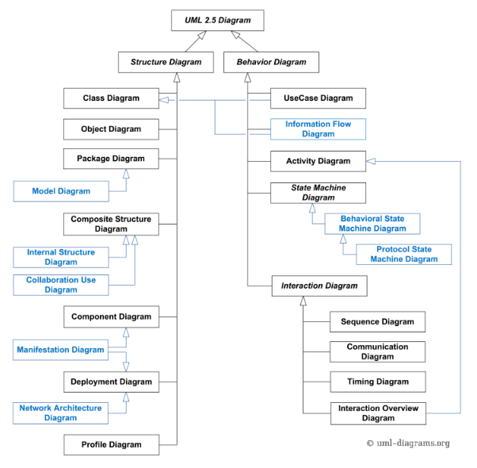
Схема з https://www.uml-diagrams.org/uml-25-diagrams.html
Стандарт OMG UML https://www.omg.org/spec/UML/2.5/About-UML
Призначення UML
  - Надати користувачу засоби візуального моделювання систем різного призначення з акцентацією на можливості їх розробки та отримання документації. (UML містить як абстрактні конструкції для представлення моделей, так і цілком конкретні, які дозволяють описувати деталі реалізації програмних систем).
  - Забезпечити користувачів засобами розширення та специфікації з метою більш точного опису конкретних предметних областей. (Хоча у більшості випадків для побудови моделей цілком достатньо базових конструкцій UML, все ж в UML уведено механізм розширення базових понять. Крім того, можлива спеціалізація базових понять, шляхом доповнення останніх новими атрибутами чи властивостями).
  - Підтримувати таку специфікацію моделей, яка, з одного боку, була б незалежною від конкретних мов програмування і, з іншого боку, забезпечувала б потенційні можливості реалізації у таких мовах.

Діаграми UML
Графічні зображення моделей системи в UML називаються діаграмами.
Діаграма UML – це зображення у вигляді графа з вершинами (сутностями) і ребрами (відношеннями).
Основна мета діаграм – візуалізація архітектури розроблюваної системи з різних точок зору.
Діаграма – деякий зріз системи. Звичайно діаграми дають згорнуте представлення елементів, із яких складається розроблювана система. При цьому один і той самий елемент може бути присутнім у декількох (а іноді й в усіх) діаграмах.
При візуальному моделюванні з UML використовуються вісім видів діаграм, кожна з яких може містити елементи певного типу. Типи можливих елементів і відношень між ними залежать від виду діаграми.
Конструкції UML створюються з багатьох модельних елементів, які позначають різні частини системи програмного забезпечення. Елементи UML використовуються для побудови діаграм, які відповідають певній частині системи або точці зору на систему. У Umbrello UML Modeller реалізовано підтримку таких типів діаграм:
- Діаграма варіантів / випадків використання або прецедентів (use case diagram) показує дієвих осіб (людей або інших користувачів системи), випадки використання (сценарії використання системи) та їх взаємодію (це більш детально у ЛР№01-2). Такі діаграми описують функціональність, яка буде надаватись користувачам системи, яка проектується. Представляються шляхом використання прецедентів та акторів, а також відношень між ними. Набір усіх прецедентів діаграми фактично визначає функціональні вимоги, за допомогою яких може бути сформульоване технічне завдання.
- Діаграми класів (class diagram), на яких показано класи та зв’язки між ними. Ці діаграми описують статичну структуру класів. Дозволяють (на концептуальному рівні) формувати "словник предметної області" та (на рівні специфікацій і рівні реалізацій) визначати структуру класів у програмній реалізації системи. Можуть використовуватись для генерації каркасного програмного коду (в реальній мові програмування).
Для опису динаміки використовуються діаграми поведінки (behavior diagrams), що підрозділяються на
  - діаграми станів (statechart diagrams);
  - діаграми діяльності (активності) (activity diagrams);
  - діаграми взаємодії (interaction diagrams), що у свою чергу підрозділяються на
    - діаграм послідовності (sequence diagrams);
    - діаграм кооперації (співробітництва) (collaboration diagrams).
- Діаграми стану (statechart diagram), на яких показано стани, зміну станів і події у об’єкті або частині системи.
- Діаграми діяльності (activity diagram), на яких показано дії та зміни однієї дії іншою, які є наслідком подій, що сталися у певній частині системи.
- Діаграми послідовності (sequence diagram), на яких показано об’єкти і послідовність методів, якими ці об’єкти викликають інші об’єкти.
- Діаграми співпраці / кооперації (collaboration diagram), на яких показано об’єкти та їх взаємозв’язок з наголосом на об’єкти, які беруть участь у обміні повідомленнями
Ще одна група - діаграми реалізації (implementation diagrams) поділяються на
- Діаграми компонентів (component diagram), на яких показано програмні компоненти високого рівня.
- Діаграми впровадження / розгортання (deployment diagram), на яких показано екземпляри компонентів та їх взаємодію.
Окремо виділемо
- Діаграми взаємозв’язку сутностей взаємодії (interaction diagrams), на яких показано дані, взаємозв’язки і умови обмеження зв’язків між даними.
Кожна з цих діаграм конкретизує різні уявлення про моделі системи. При цьому, діаграма варіантів використання представляє концептуальну модель системи, яка є вихідною для побудови всіх інших діаграм. Діаграма класів є логічною моделлю, що відбиває статичні аспекти структурної побудови системи, а діаграми поведінки, які також є різновидами логічної моделі, відображають динамічні аспекти її функціонування. Діаграми реалізації слугують для подання компонентів системи і відносяться до її фізичної моделі.
З перерахованих вище діаграм деякі служать для позначення двох і більше підвидів. У якості ж самостійних уявлень використовуються наступні діаграми: варіантів використання, класів, станів, діяльності, послідовності, кооперації, компонентів і розгортання .
Для діаграм мови UML існують три типи візуальних позначень, які є важливими з точки зору укладеної в них інформації:
- зв'язку , Які надаються різними лініями на площині;
- текст , Що міститься всередині меж окремих геометричних фігур;
- графічні символи , Зображувані поблизу візуальних елементів діаграм.
При графічному зображенні діаграм рекомендується дотримуватися наступних правил:
- кожна діаграма повинна бути закінченим поданням деякого фрагмента модельованої предметної області;
- представлені на діаграмі сутності моделі повинні бути одного концептуального рівня;
- вся інформація про сутності повинна бути явно представлена на діаграмі;
- діаграми не повинні містити суперечливої інформації;
- діаграми не слід перевантажувати текстовою інформацією;
- кожна діаграма повинна бути самодостатньою для правильної інтерпретації всіх її елементів;
- кількість типів діаграм, необхідних для опису конкретної системи, не є строго фіксованим і визначається розробником;
- моделі системи повинні містити тільки ті елементи, які визначено.
Спрощена стратегія використання UML-діаграм при моделюванні програмних систем
Спочатку для програмної системи серією діаграм прецедентів визначається її зовнішня функціональність (виділяються всі прецеденти та актори, а також відношення між ними). Приклад цієї діаграми надано нижче (це з ЛР№01-2).
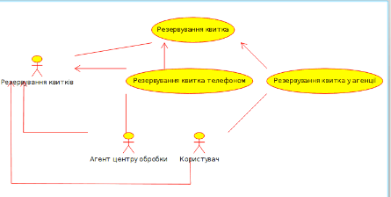
Уся подальша робота над проектом має здійснюватися на основі прецедентів: для кожного прецеденту формується опис його динаміки у вигляді серії діаграм взаємодії та діаграм діяльності.
З отриманих описів шляхом виявлення об'єктів, що задіяні в реалізації прецедентів, будуються діаграми класів.
Для визначення поведінки класів із складною динамікою реагування на події можуть формуватися діаграми станів.
Розміщення об'єктів по програмних модулях описується в компонентних діаграмах, а розміщення програмних модулів по вузлах комп'ютерам мережі – у діаграмах розгортання.
Кожна діаграма має бути завершеним представленням фрагмента предметної області, який моделюється, тобто має враховувати всі істотні сутності обраного рівня абстрагування (повнота моделі).
Усі сутності діаграми мають бути одного концептуального рівня (відповідно до обраного рівня абстрагування).
Діаграми не повинні містити суперечливу інформацію (наприклад, не повинно бути елементів з однаковими іменами, але з різними атрибутами – омонімія, так само не повинно бути циклів у графах, що представляють відношення узагальнення чи агрегування).
Діаграми, в сукупності, мають бути самодостатніми, тобто не повинні вимагати додаткового текстового пояснення стосовно семантики чи інтерпретації окремих елементів діаграм. (Важлива роль при цьому покладається на побудову ієрархії моделей).
Не обов'язково у проектуванні використовувати всі види діаграм (наприклад, для локальних програмних систем не доцільно розробляти діаграму розгортання).
Моделі та методології розробки ПЗ
Огляд від ШІ
Моделі та методології розробки програмного забезпечення (ПЗ) — це структуровані підходи, які визначають порядок, правила та організацію процесу створення цифрових продуктів.

Основні класичні моделі (Життєвий цикл ПЗ — SDLC)
- Каскадна модель (Waterfall): Послідовний лінійний підхід, де кожен етап (вимоги, дизайн, кодування, тестування) має бути повністю завершений до початку наступного. Зміни на пізніх стадіях майже неможливі. Підходить для проєктів із жорстко зафіксованими вимогами.
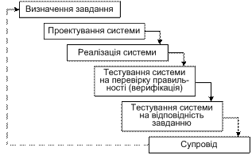
Каскадна модель (Waterfall): Послідовний лінійний підхід, де кожен етап (вимоги, дизайн, кодування, тестування) має бути повністю завершений до початку наступного. Зміни на пізніх стадіях майже неможливі. Підходить для проєктів із жорстко зафіксованими вимогами.
- V-подібна модель (V-Model): Розвиток каскадної моделі, де кожному етапу розробки відповідає певний рівень тестування. Фокусується на ранньому плануванні перевірок якості.
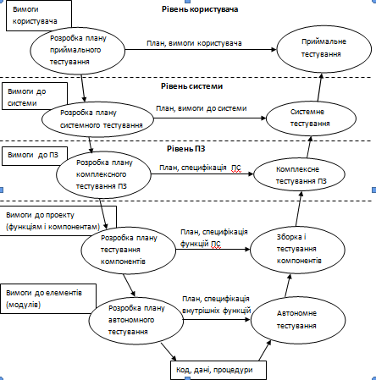
- Спіральна модель (Spiral): Моделі життєвого циклу ПЗ роблять акцент на аналізі ризиків. Проєкт розвивається циклами (витками), на кожному з яких створюються прототипи.
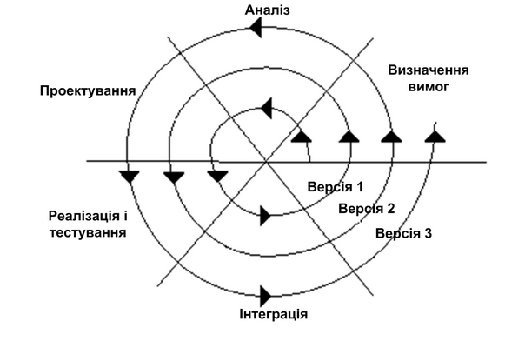
Розробка ітераціями відображає об'єктивно існуючий спіральний цикл створення системи. Неповне завершення робіт на кожному етапі дозволяє переходити на наступний етап, не чекаючи повного завершення роботи на поточному. При ітеративному способі розробки відсутню роботу можна буде виконати на наступній ітерації. Головне ж завдання - щонайшвидше показати користувачам системи працездатний продукт, тим самим активізуючи процес уточнення і доповнення вимог.
Виходячи з можливості внесення змін, як в процес, так і в проміжний продукт було створено спіральну модель ЖЦ.
Внесення змін орієнтоване на задоволення потреби користувачів одразу, як тільки буде встановлено, що створені артефакти або елементи документації не відповідають дійсному стану розробки.
Дана модель ЖЦ допускає аналіз продукту на витку розробки, його перевірку, оцінку правильності та прийняття рішення про перехід на наступний виток або повернення на попередній виток для доопрацювання на ньому проміжного продукту.
Відмінність цієї моделі від каскадної полягає в можливості багато разів повертатися до процесу формулювання вимог і до повторної розробки версії системи з будь-якого процесу моделі.
Для програмного продукту така модель не дуже підходить з декількох причин. По-перше, висловлення вимог замовником носить суб'єктивний характер, вимоги можуть багаторазово уточнюватися протягом розробки ПС і навіть після завершення та випробовування, і часом може з'ясуватися, що замовник «хотів зовсім інше». По-друге, змінюються обставини та умови використання системи, тому загальновизнаним законом програмної інженерії є закон еволюції, який сформулюємо так: кожна діюча ПС з часом потребує внесення змін або виводиться з експлуатації.
При необхідності внесення змін до системи на кожному витку з метою отримання нової версії системи обов'язково вносяться зміни в заздалегідь зафіксовані вимоги, після чого повертаються на попередній виток спіралі для продовження реалізації нової версії системи з урахуванням усіх змін.

Еволюційна модель
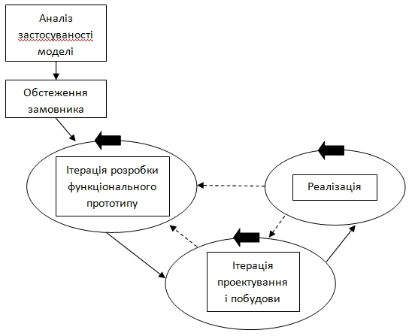
У разі еволюційної моделі система послідовно розробляється з блоків конструкцій. На відміну від інкрементної моделі в еволюційній моделі вимоги встановлюються частково і уточнюються в кожному наступному проміжному блоці структури системи.
Модель еволюційного прототипування
Використання еволюційної моделі припускає проведення дослідження предметної області для вивчення потреб її замовника і аналізу можливості застосування цієї моделі для реалізації. Модель використовується для розробки нескладних і некритичних систем, де головною вимогою є реалізація функцій системи. При цьому вимоги не можуть бути визначені відразу і повністю. Тому розробка системи здійснюється ітераційним шляхом її еволюційного розвитку з отриманням деякого варіанта системи–прототипу, на якому перевіряється реалізація вимог. Іншими словами, такий процес за своєю суттю є ітераційним, з етапами розробки, що повторюються, починаючи від змінених вимог і закінчуючи отриманням готового продукту. В деякому розумінні до цього типу моделі можна віднести спіральну модель.
Розвитком цієї моделі є модель еволюційного прототипування (макетування) в рамках усього ЖЦ розробки ПС. У літературі вона часто називається моделлю швидкої розробки програм RAD (Rapid Application Development).
У даній моделі наведені дії, які пов'язані з аналізом її застосовності для конкретного виду системи, а також обстеженням замовника для визначення потреб користувача при розробці плану створення прототипу.
У моделі є дві головні ітерації розробки функціонального прототипу, проектування і реалізації системи з метою перевірки, чи задовольняє вона всі функціональні і нефункціональні вимоги. Основною ідеєю цієї моделі є моделювання окремих функцій системи в прототипі і поступове еволюційне його доопрацювання до виконання всіх заданих функціональних вимог.
Ітерацій з отримання проміжних варіантів прототипу може бути декілька, в кожній з яких додається функція і повторно моделюється робота прототипу. І так до тих пір, поки не будуть промодельовані всі функції, задані у вимогах до системи. Після цього виконується ще одна ітерація – остаточне програмування для отримання готової системи.
Ця модель застосовується для систем, в яких найбільш важливими є функціональні можливості, і які необхідно швидко продемонструвати на CASE-засобах. Оскільки проміжні прототипи системи відповідають реалізації деяких функціональних вимог, їх можна перевіряти і під час супроводу і експлуатації, тобто разом з процесом розробки чергових прототипів системи. При цьому допоміжні і організаційні процеси можуть виконуватися разом з процесом розроблення і накопичувати відомості за даними кількісних і якісних оцінок на процесах розроблення.
При цьому враховуються такі чинники ризику:
- реалізація всіх функцій системи одночасно може призвести до громіздкості;
- обмежені людські ресурси зайняті розробкою протягом тривалого часу;
- або замовник, або розробник може прийняти макет за готовий програмний продукт.
Переваги застосування даної моделі ЖЦ такі:
- швидка реалізація деяких функціональних можливостей системи і їх апробація;
- використання проміжного продукту в наступному прототипі;
- виділення окремих функціональних частин для реалізації їх у вигляді прототипу;
- можливість збільшення фінансування системи;
- зворотний зв'язок із замовником для уточнення функціональних вимог;
- спрощення внесення змін у зв'язку із заміною окремих функції;
- забезпечує визначення повних вимог до ПЗ.

Сучасні гнучкі методології (Agile)
Методологія розробки програмного забезпечення базується на ітеративності, швидкій реакції на зміни та тісній співпраці з клієнтом.
- Scrum. Фреймворк з короткими ітераціями — спринтами (зазвичай 1–4 тижні). Має чіткі ролі (Scrum Master, Product Owner, команда) та регулярні зустрічі (щоденні стендапи, планування, ретроспективи).
Scrum – один із основних підходів до гнучкої розробки ПЗ. Був розроблений Джефом Сазерлендом та Кеном Швабером в 1994 році.
Модель Scrum включає три стадії:
- підготовка;
- розробка запланованих функціональних можливостей;
- завершення.
Стадія підготовки ітерації включає в себе дві під стадії:
- планування: розробка нового Product Log (список основних вимог до продукту, які мають бути реалізовані протягом виконання проекту), визначення дати кінцевого релізу та функціоналу для однієї або декількох ітерацій; вибір початкової ітерації; визначення команди розробників для ітерації; визначення можливих ризиків та засобів їх контролю; перегляд та можливе коректування Product Log; вибір та валідація інструментів та технології для розробки; визначення бюджету релізу, включаючи розробку, маркетинг, тренінги; узгодження з керівництвом бюджету та функціонального вмісту релізу.
- високорівневий дизайн: перегляд зазначених в Product Log специфікацій; визначення необхідних змін в специфікаціях для імплементації нових функціональних можливостей програмного продукту; проведення аналізу системи для виділення необхідних дій для створення, розширення чи оновлення існуючого ПЗ; уточнення архітектури системи для підтримки запланованих в Product Log специфікацій; виявлення проблем та питань, що можуть виникнути в процесі розробки; створення плану імплементації для кожної специфікації Product Log, обговорення та затвердження цих планів командою розробників.
Розробка – ітеративний процес розробки запланованих функціональних можливостей. Керівництво проекту визначає час, функціональне наповнення, якість кожної ітерації. По завершенню кожної ітерації відбувається аналіз отриманих результатів. Розробка включає наступні процеси:
- періодичне обговорення отриманих результатів та планів наступного релізу;
- перегляд та коригування стандартів, яким буде відповідати розроблений продукт;
- ітеративні спринти, поки програмний продукт буде готовий до випуску.
Спринт – сукупність усіх завдань, що будуть виконувати розробники протягом визначеного періоду (1-4 тижні). Довжина спринту залежить від складності продукту, оцінених ризиків. Кожен спринт включає всі традиційні фази розробки ПЗ: створення специфікації, аналіз, дизайн, розробка, тестування та демонстрація розроблених функціональних можливостей. Довжина спринту має бути фіксованою (30 днів).
Стадія завершення в Scrum містить усі необхідні завдання для остаточного випуску системи, після того, як закінчилася розробка усіх запланованих функціональних можливостей. Такі процеси як: системне тестування, написання документації, підготовка тренінгів.
Основні переваги моделі Scrum:
- адаптивність до потреб ринку (додавання нових вимог/ зміна існуючих не призводить до серйозних змін в проекті);
- короткі ітерації. В кінці кожної ітерації на виході готовий продукт, який може бути доставлений замовникам на перевірку/ нової версії продукту на ринок;
- висока ефективність команд. Підвищується відповідальність кожного програміста за результат його роботи та проекту в цілому;
- легкість в управління. Модель є прозорою, зрозумілою та легкою. Не потрібно використовувати важких інструментальних засобів для управління проектом.
Недоліки:
- обмеження на розмір команди;
- обмеження на місцезнаходження команди

Kanban. Це метод управління робочими процесами та візуалізації завдань, який допомагає оптимізувати потік роботи та уникнути перевантаження команди. Візуалізація робочого процесу за допомогою дошок із колонками

Походження: Метод створив Таїті Оно на заводах Toyota як систему ощадливого виробництва за принципом «саме вчасно» (Just-in-Time). Згодом підхід адаптували для керування проєктами, ІТ та розумовою працею.
Канбан-дошка: Візуальний інструмент із колонками (наприклад: «Треба зробити», «В процесі», «Зроблено»), де кожне завдання позначається карткою.
Обмеження незавершеної роботи (WIP — Work in Progress): Правило, що обмежує кількість завдань, які виконуються одночасно, щоб швидше доводити їх до кінця.
Головні принципи
- Виконавці з “нижнього потоку” вилучають рівно стільки деталей зі складу, скільки вказано в канбані
- Представники “верхнього потоку” теж постачають запчастини строго відповідно до карток
- Ніщо не виготовляється або не переміщається без канбана
- Канбан має бути завжди прикріплений до деталей
- Браковані запчастини не використовуються в системі
- Зменшення кількості карток канбан робить управління більш чутливим до змін. Але без крайньої необхідності змінювати усталену кількість карток не варто.
Візуалізація процесу: Уся робота наочна для кожного учасника команди.

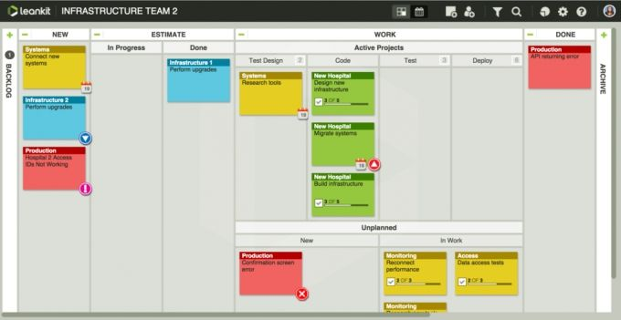
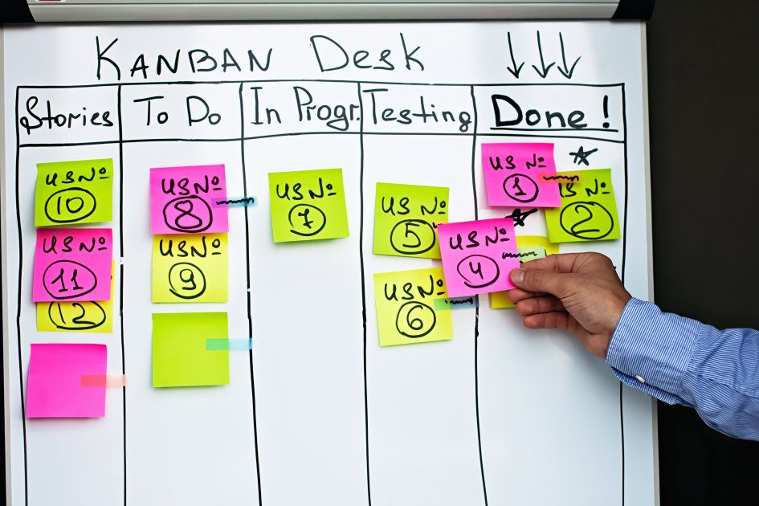
Витягуюча система: Нова робота починається лише тоді, коли для неї є вільний ресурс, а попередній етап завершено.
Постійне вдосконалення (Кайдзен): Пошук та усунення «вузьких місць» у процесі. (наприклад: To Do, In Progress, Done). Фокусується на обмеженні кількості одночасних завдань та безперервному потоці роботи.
- Extreme Programming (XP). Фокус на технічній якості коду через практики парного програмування, модульне тестування, постійну інтеграцію та рефакторинг.
Екстремальне програмування (eXtreme Programming, XP) – це полегшений (рухомий) процес проектування ПЗ (Кент Бек, 1999р.). XP-процес орієнтований на групи малого і середнього розміру, які проектують ПЗ в умовах невизначеності, або швидкої зміни вимог. XP-групу утворюють до 10 працівників, які розміщуються в одному приміщенні.
Основна ідея XP – зняти високу вартість змін, яка характерна для програм з використанням об’єктів, типових рішень і реляційних БД. XP-група має справу зі змінами вимог на протязі всього ітераційного циклу розробки, причому цикл складається з дуже коротких ітерацій. Чотирма базовими діями в XP-циклі є: кодування, тестування, вислуховування замовника і проектування. Динамізм забезпечується за допомогою чотирьох характеристик: безперервного зв’язку з замовником (і в межах групи), простоти (завжди вибирається мінімальне рішення), швидкого зворотного зв’язку (за допомогою модульного і функціонального тестування), сміливості в проведені профілактики можливих проблем.
Більшість принципів, які підтримуються XP (мінімальність, простота, еволюційний цикл розробки, мала тривалість ітерації, участь замовника, оптимальні стандарти кодування і т.д.) застосовуються в будь-якому впорядкованому процесі. Проте в XP ці принципи досягають екстремальних значень.
Базис ХР утворюють дванадцять методів.
1. Гра планування – швидке визначення області дії наступної реалізації шляхом об’єднання ділових пріоритетів і технічних оцінок. Замовник формує область дії, пріоритетність і терміни з точки зору бізнесу, а розробник оцінює і слідкує за прогресом проектування. Гра планування і часта зміна версій залежать від замовника, який забезпечує набір „історій” (коротких описів), що характеризують роботи, які будуть виконуватися для кожної версії системи. Версії генеруються кожні два тижні, тому розробники і замовник повинні досягнути погодження про те, які історії будуть реалізовані в межах двох тижнів. Повну функціональність характеризує пул історій; але для наступної двохтижневої ітерації з пула вибирається підмножина історій, що найбільш важлива для замовника. В будь-який час в пул можуть бути добавлені нові історії, таким чином, вимоги можуть швидко змінюватися. Проте процеси двохтижневої генерації базуються на найбільш важливих функціях, які входять в поточний пул, значить, зміни стають керованими. Локальний замовник забезпечує підтримку цього стилю ітераційної розробки.
2. Часта зміна версій – швидкий запуск в виробництво простої системи. Нові версії реалізуються в дуже короткому (двохтижневому) циклі.
3. Метафора – вся розробка проводиться на основі простої, загальнодоступної історії про те, як працює вся система. Метафора забезпечує глобальне „бачення” проекту. Вона могла б розглядатися як високорівнева архітектура, але ХР передбачає проектування при мінімумі проектної документації. Точніше кажучи, ХР пропонує неперервне перепроектування (за допомогою реорганізації), при якому немає потреби в деталізованій проектній документації, а для інженерів супроводу єдиним надійним джерелом інформації є програмний код. Часто після написання коду проектна документація викидається. Вона зберігається тільки в тому випадку, коли замовник тимчасово втрачає здатність придумувати нові історії. Тоді систему поміщають в „нафталін” і пишуть інструкцію сторінок на п’ять-десять за „нафталіновим” варіантом системи.
4. Просте проектування – проектування виконується настільки просто, наскільки це можливо в даний момент.
5. Тестування – неперервне написання тестів для модулів, які повинні виконуватися бездоганно; замовники пишуть тести для демонстрації закінченості функцій. „Тестуй, а потім кодуй” означає, що вхідним критерієм для написання коду є тестовий варіант, який дав відмову. Ця фраза виражає акцентування ХР- процесу на тестуванні. Вона відображає принцип, за яким спочатку планується тестування, а тестові варіанти розробляються паралельно аналізу вимог, хоча традиційний підхід полягає в тестуванні „чорного ящика”.
6. Реорганізація – система реструктурується, але її поведінка не змінюється; мета – усунути дублювання, покращити взаємодію, спростити систему або добавити в неї гнучкість. Використання реорганізації приводить до реалізації найпростішого рішення, яке задовольняє поточні потреби. Зміни в вимогах заставляють відмовитися від всіх „загальних рішень”.
7. Парне програмування – весь код пишеться двома програмістами, які працюють на одному комп’ютері. Це один із найбільш суперечливих методів в ХР, він впливає на ресурси, що важливо для менеджерів, які вирішують, чи буде проект використовувати ХР. Може здатися, що парне програмування подвоює ресурси, але дослідження показали: парне програмування приводить до підвищенню якості і зменшення часу циклу. Для узгодженої групи затрати збільшуються на 15%, а час циклу скорочується на 40-50%. Співробітництво покращує процес вирішення проблем, покращення якості суттєво знижує затрати на супровід, які перевищують вартість додаткових ресурсів на всьому циклі розробки.
8. Колективне володіння кодом означає, що будь-який розробник може змінити будь-який фрагмент коду системи в будь-який час.
9. Неперервна інтеграція – система інтегрується і будується багато разів на день, в міру завершення кожної задачі. Неперервне регресивне тестування, тобто повторення попередніх тестів, гарантує, що зміни вимог не приведуть до регресу функціональності. Неперервна інтеграція, неперервне регресивне тестування і парне програмування ХР забезпечують захист від проблем, які виникають при цьому.
10. 40-годинний тиждень – як правило, працюють не більше 40 годин на тиждень. Не можна збільшувати робочий тиждень за рахунок позаурочних робіт.
11. Локальний замовник – в групі весь час повинен знаходитися представник замовника, який дійсно готовий відповідати на питання розробників.
12. Стандарти кодування – повинні витримуватися правила, які забезпечують однакове представлення програмного коду в усіх частинах програмної системи.

Запитання для самоперевірки.
- На які групи можна поділити UML-діаграми?
- Яка стратегія використання UML-діаграм при моделюванні програмних систем?
- Якими відносинами можуть бути пов'язані сутності діаграми?
- Які типи візуальних позначень існують в UML?
- Які діаграми відносяться до статичних?
- Чи може статична діаграма бути і поведінковою?

